# **RegestaMarket**

Manuale d’utilizzo

|  |  |
| --- | --- |
| Versione | 1.0.0 |
| Data stesura | 08/05/2023 |
| Data ultimo aggiornamento | 08/05/2023 |
| Partecipanti | Simone Ardesi |

Sommario

1 Introduzione 2

2. Accesso all’applicativo 3

3. Ricerca prodotti 4

4. Dettaglio del prodotto 5

5. Internazionalizzazione e logout 6

6. Visualizzazione su schermi diversi 7

# Introduzione

Il seguente documento è stato redatto per descrivere funzionalità ed utilizzo del prodotto RegestaMarket.

Il prodotto RegestaMarket permette all’utente di cercare e confrontare i prezzi fra i vari fornitori dei prodotti presenti nel suo catalogo, dettagliando qual è il prezzo migliore in base alla quantità e alla data di ordine richiesta, tenendo conto anche di eventuali scontistiche presenti. È in grado anche di evidenziare separatamente quale fornitore presenta le tempistiche di spedizione migliori rispetto ai concorrenti.

# Accesso all’applicativo

Entrando sulla pagina principale dell’applicativo verrà presentata una schermata di login in cui sarà possibile inserire il proprio username e la propria password.

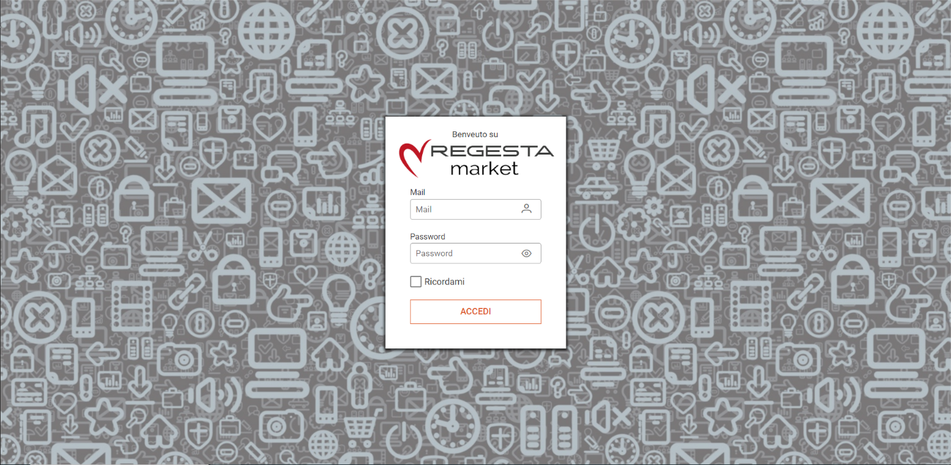

Una volta inserite le proprie credenziali sarà possibile cliccare sul pulsante accedi per entrare all’interno dell’applicativo.

Utilizzando la funzionalità ricordami sarà possibile ottenere un accesso all’applicativo per una durata illimitata; invece se l’opzione non è selezionata l’autenticazione durerà per 8 ore.

# Ricerca prodotti

Una volta effettuata la login, o quando si rientra nell’applicativo prima che scada la precedente sessione, si verrà reindirizzati alla schermata di ricerca prodotti. Nella schermata saranno presente delle schede riassuntive dei prodotti, che ne mostreranno il nome, il codice, ed un’immagine rappresentativa.

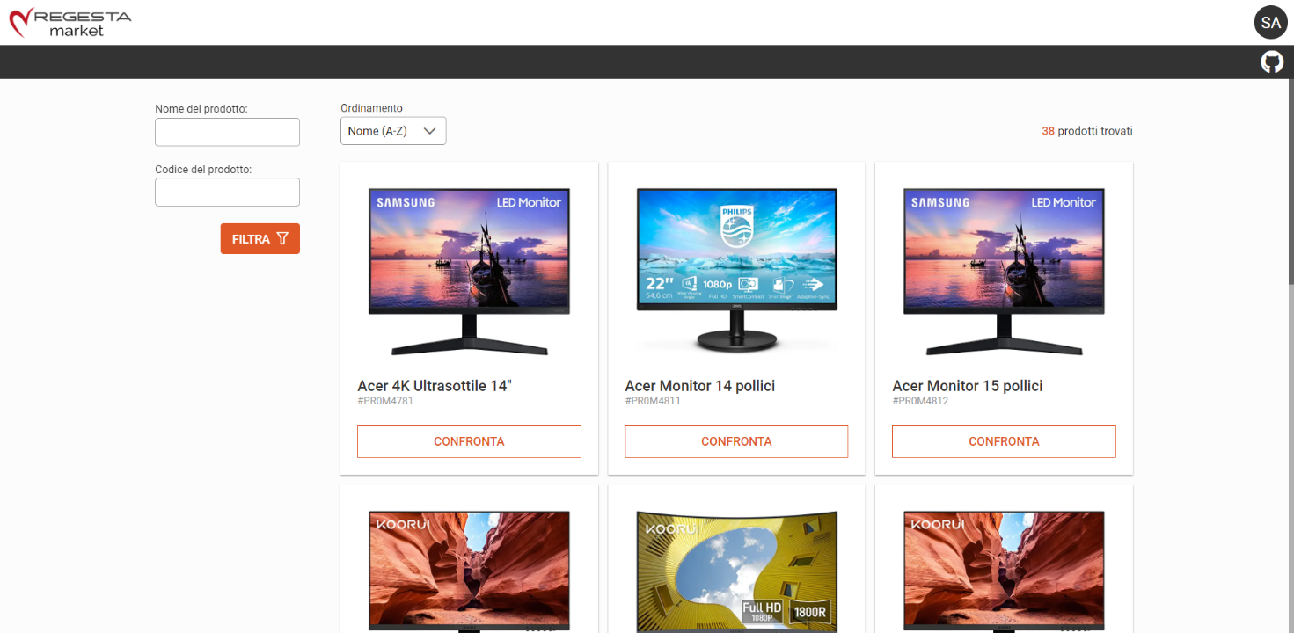

All’interno di questa sezione sarà possibile visualizzare il catalogo di prodotti dell’applicativo e filtrarlo attraverso l’utilizzo dell’apposita sezione presente nella parte sinistra della schermata. È possibile anche ordinare i risultati utilizzando la sezione posizionata appena sopra la lista di prodotti. Le ricerche possono essere anche parziali, non è necessario inserire il nome o il codice completo di un prodotto.

**N.B.:** La ricerca per codice va effettuata senza il carattere # iniziale.

È possibile poi scrollare la schermata per visualizzare tutti i prodotti che rientrano nei criteri di ricerca. Scrollando verso il basso verranno caricati in automatico nuovi risultati finché tutti i prodotti non saranno stati mostrati. Dopo aver scrollato verso il basso sarà anche possibile tornare subito in cima tramite l’apposito pulsante che apparirà in basso a sinistra:

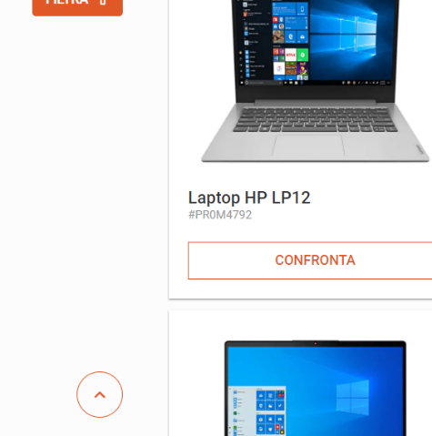

Cliccando sull’immagine del prodotto o sul pulsante “CONFRONTA” verrà visualizzato il dettaglio dell’articolo selezionato.

# Dettaglio del prodotto

Una volta selezionato un prodotto apparirà un overlay contenente il dettaglio dello stesso.

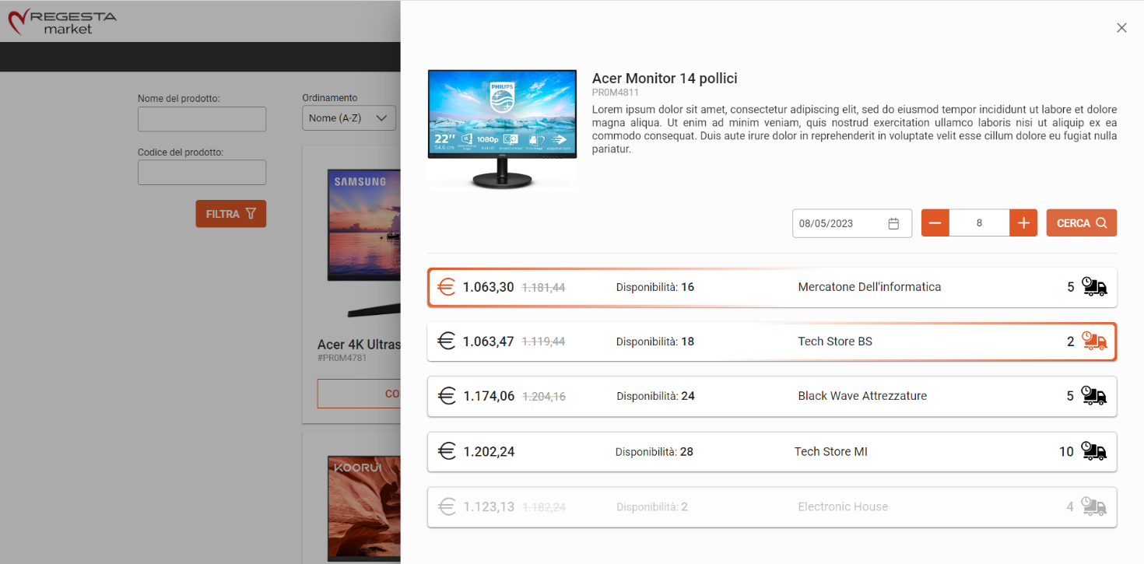

Qui sarà possibile visualizzare nella sezione superiore le informazioni principali del prodotto e nella successiva la lista dei prezzi e delle disponibilità dai vari fornitori. In fondo ad ogni riga sarà possibile vedere anche i tempi di spedizione di ogni fornitore. In caso siano state raggiunte le condizioni necessarie per ricevere uno sconto verrà mostrato il prezzo con lo sconto già applicato, e il prezzo originale sarà presente barrato a lato.

È possibile modificare quantità e data di ordine tramite gli appositi filtri, in modo da aggiornare anche la lista sottostante. I fornitori che non sono in grado di recepire l’ordine per carenza di materiali risulteranno opacizzati in grigio e posizionati in fondo alla lista.

I fornitori con il prezzo o le tempistiche di spedizioni migliori saranno evidenziati in arancio, rispettivamente nel lato sinistro e nel lato destro, o risulteranno completamente evidenziati in caso combacino.

# Internazionalizzazione e logout

L’applicativo può essere visualizzato in lingua inglese cliccando l’apposito link sulla schermata in informazioni utente, visualizzabile cliccando sull’avatar in alto a destra.

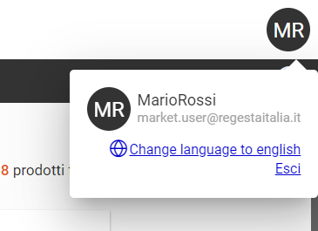

Dalla stessa schermata è anche possibile effettuare la logout dall’applicativo tramite il link “Esci”.

# Visualizzazione su schermi diversi

L’applicativo è stato pensato per essere visualizzato su dispositivi di diverse dimensioni, ma solamente su schermi desktop. Non sono garantite le stesse prestazioni su smartphone o tablet.

